“第三届PAC应用高峰论坛”交通指南

深圳海景酒店
深圳华侨城光侨街3-5号（地铁华侨城站A出口）

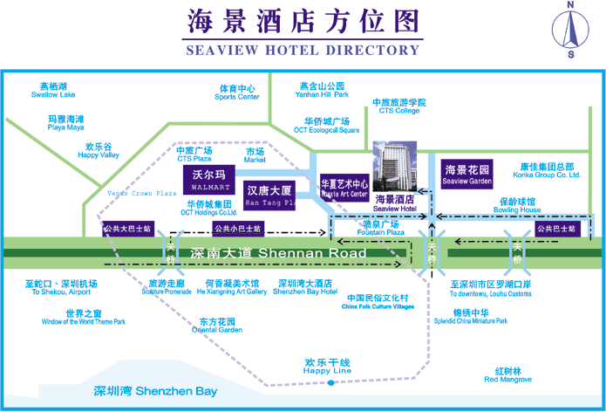

上海建国宾馆
上海漕溪北路439号

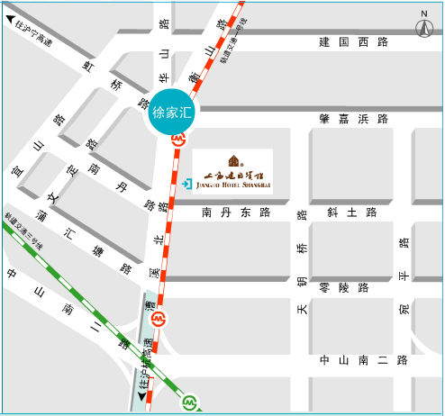

北京世纪金源大饭店
北京市海淀区板井路69号
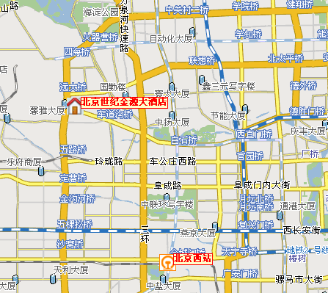

成都总府皇冠假日酒店
成都锦江区 总府街31号

